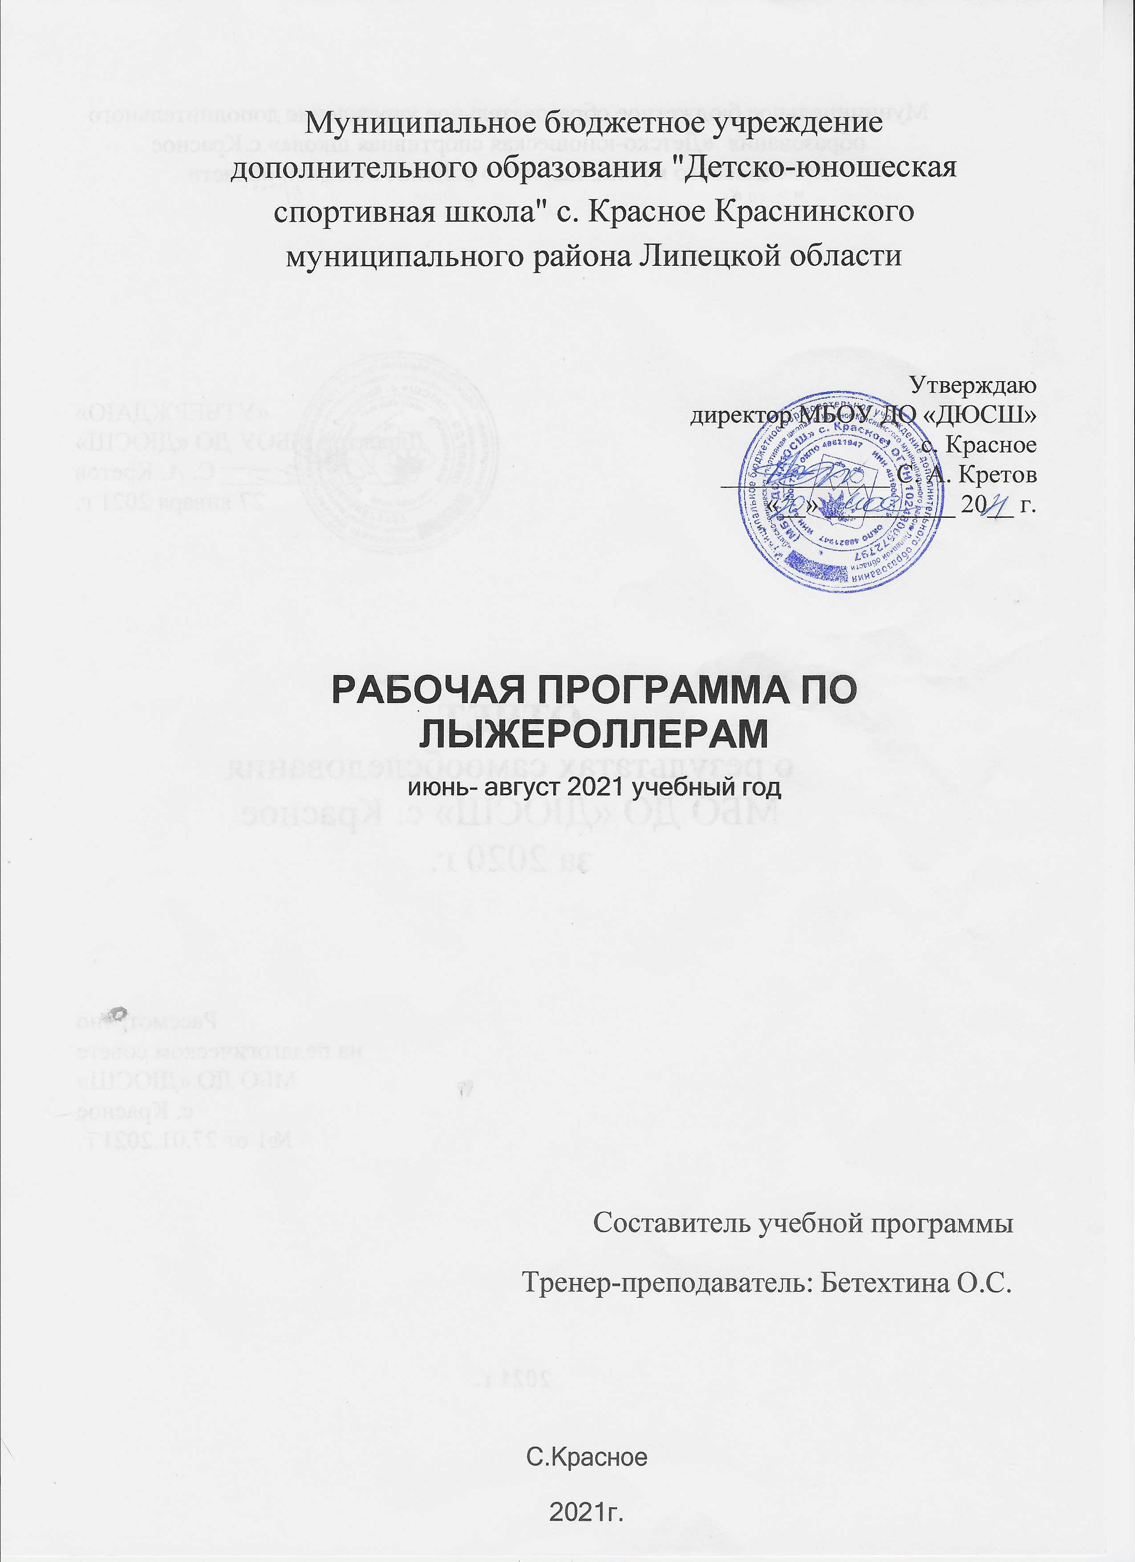

# Пояснительная записка.

Программа для ДЮСШ по лыжным гонкам составлена в соответствии с Законом Российской Федерации «Об образовании» (в редакции Федерального Закона от 13.01.96 г. № 12-ФЗ). Типовым положением об образовательном учреждении дополнительного образования детей

(постановление Правительства Российской Федерации от 7.03.95 г. №233), нормативными документами Государственного комитета Российской Федерации по физической культуре и спорту, регламентирующими работу спортивных школ (Нормативно-правовые основы, регулирующие деятельность спортивных школ, от 25.01.95 г. № 96-ИТ). Программа содержит научно обоснованные рекомендации по построению, содержанию и организации тренировочного процесса лыжников-гонщиков на различных этапах многолетней подготовки.

Программный материал объединен в целостную систему многолетней спортивной подготовки и предполагает решение следующих основных задач:

* содействие гармоничному физическому развитию, разносторонней физической подготовленности и укреплению здоровья учащихся;
* подготовка лыжников-гонщиков высокой квалификации, резерва сборной команды России;
* воспитание волевых, смелых, дисциплинированных, обладающих

высоким уровнем социальной активности и ответственности молодых спортсменов;

- подготовка инструкторов и судей по лыжному спорту.

Основными показателями выполнения программных требований по

уровню подготовленности учащихся в учебно-тренировочных группах являются: выполнение контрольных нормативов по общей и специальной физической подготовке, овладение знаниями теории лыжного спорта и практическими навыками проведения соревнований, в группах спортивного совершенствования - успешное выступление на соревнованиях, выполнение норм кандидата в мастера спорта (КМС) и мастера спорта (МС) России, организация и проведение соревнований.

Программа является основным государственным документом при проведении занятий в спортивных школах, однако она не должна рассматриваться как единственно возможный вариант планирования тренировочного процесса. Различные региональные, климатические условия, наличие материальной базы, тренажерных и восстановительных средств могут служить основанием для корректировки, рекомендуемой программы

# Задачи и преимущественная направленность тренировки:

- укрепление здоровья;

-привитие интереса к занятиям лыжным спортом;

-приобретение разносторонней физической подготовленности на основе комплексного применения упражнений из различных видов спорта, подвижных и спортивных игр;

-овладение основами техники лыжных ходов и других физических упражнений;

-воспитание черт спортивного характера;

-формирование должных норм общественного поведения;

выявления задатков, способностей и спортивной одаренности.

Учебный план на 13 недель учебно-тренировочных занятий по лыжероллерам, занятия 2 раза в неделю по 2 часа. Наполняемость групп- 15 человек

Июнь- август

|  |  |
| --- | --- |
| Тема | Количество часов |
| I.Теоретическая подготовка | 1 |
| 1. Краткая характеристика техники лыжных ходов. Соревнования по лыжным гонкам 2. Краткая характеристика техники лыжных ходов. Соревнования по лыжным гонкам |  |
| II.Практическая подготовка |  |
| Общая физическая подготовка | 28 |
| 1 .Комплексы общеразвивающих упражнений, направленные на развитие гибкости, координационных способностей, силовой выносливости   1. Спортивные игры и подвижные игры, направленные на развитие ловкости, быстроты, выносливости 2. Эстафеты и прыжковые упражнения, направленные на развитие скоростно-силовых способностей и быстроты 3. Циклические упражнения, направленные на развитие выносливости |  |
| Специальная физическая подготовка | 12 |
| 1 .Передвижение на лыжах по равниной и пересеченной местности, имитационные упражнения, кроссовая подготовка, ходьба, преимущественно направленные на увеличение аэробной производительности организма и развитие волевых качеств, специфических для лыжника-гонщика  2.Комплексы специальных упражнений на лыжах и лыжероллерах для развития силовой выносливости мышц ног и плечевого пояса |  |

|  |  |
| --- | --- |
| Техническая подготовка | 11 |
| 1. Обучение общей схеме передвижений классическими лыжными ходами 2.0бучение специальным подготовительным упражнениям, направленным на овладение рациональной техникой скользящего шага, на развития равновесия при одноопорном скольжении, на согласованную работу рук и ног при передвижении попеременным двухшажным ходом  3. Совершенствование основных элементов техники классических лыжных ходов в облегченных условиях  4.0бучение технике спуска со склонов в высокой, средней и низкой стойках  5.Обучение преодолению подъемов «елочкой», «полуелочкой», ступающим, скользящим, беговым шагом  б.Обучение торможению «плугом», «упором», «поворотом», соскальзыванием, падением  7.0бучение поворотам на месте и в движении  8.Знакомство с основными элементами конькового хода |  |
| III.Контрольные упражнения и соревнования |  |
| Итого | 52 |